А.С. Выготский, А.В. Запорожец, Д.П. Эльконин считают игру ведущей деятельностью дошкольника.
Игра один из видов детской деятельности, который используется взрослыми в целях воспитания дошкольников, обучения их различным действиям с предметами, способам и средствам общения. В игре ребенок развивается как личность, у него формируются те стороны психики, от которых впоследствии будет зависеть успешность его учебной и трудовой деятельности, его отношение к людям.
Поэтому основной задачей взрослых – воспитателей и родителей – становится совместная игровая деятельность с детьми раннего возраста, позволяющая раскрыть потенциальные возможности малыша.

Развитие мелкой моторики
(пальчиковые игры)
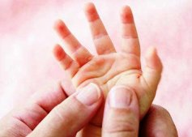
«Чаепитие»
Чашки ставим мы на стол.
(Сжимаем руки в кулаки и ставим их на стол)
Блюдца круглые возьмем.
(Соединяем большой и указательный пальцы, образуя колечки)
Чай мы в чашки наливаем,
(Имитируем наклон носика чайника, опуская кулак одной руки на ладонь другой)
Ложечкой песок мешаем,
(Водим указательным пальцем одной руки по ладони другой)
Дуй, дуй, не зевай,
(Дуем на ладошки)
Любим мы горячий чай!
(Ритмичные хлопки).
Развитие мышления

«Бабушкины блины»
Бабушка пекла блины – большие и маленькие (вырезанные из бумаги круги диаметром 6 и 3 см.). Большие - маме с папой, а маленькие - деткам. Но все блины перепутались. Надо помочь бабушке разложить их по тарелкам. Большие - в большую тарелку, маленькие - в маленькую.
Развитие памяти и внимания
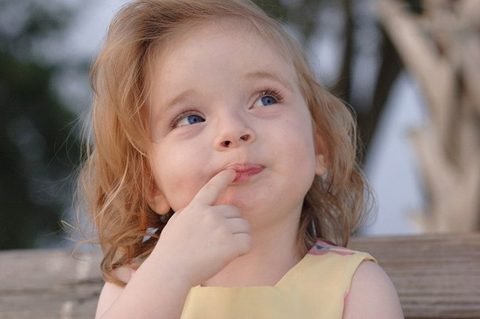
«Вспомни и покажи»
Разложить перед ребенком 4 картинки с изображениями разных животных, рассмотреть их. Затем перевернуть картинки изображением вниз, не изменяя их местоположение. Предложить ребенку показать, где спряталось то или иное животное. Раскрыв все карточки, поменять их местами, фиксируя на этом внимание ребенка. Вновь перевернуть и повторить игру.
Развитие речи
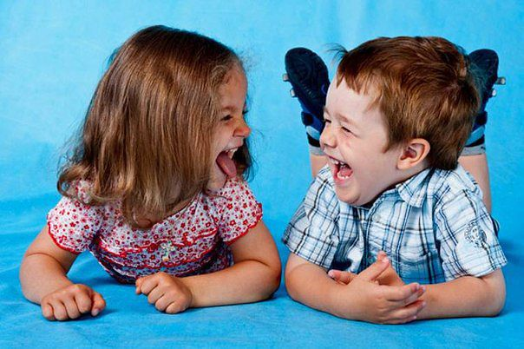
«Что мы видим во дворе?»
Посмотреть вместе с ребенком в окно. По очереди перечислять то, что видно из окна. Детально описывать все увиденное. Например: «Я вижу дерево. На нем зеленые листочки, значит, сейчас лето. Оно высокое и толстое, у него много веток и сучьев и т. д.».
Развитие творческих способностей
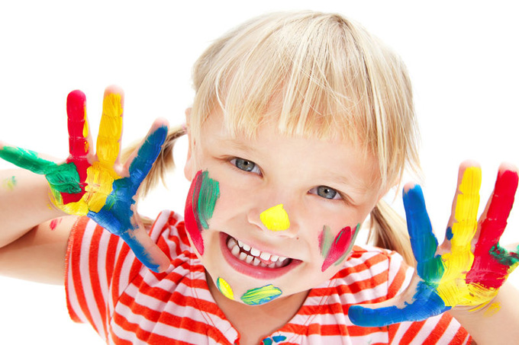
«Палец-кисточка»
Нарисовать большой круг (квадрат, треугольник) и предложить ребенку раскрасить его пальчиками. Обговорить, каким цветом он воспользуется, знает ли он, какая фигура изображена на рисунке. Усложняя задание, разделить фигуру на две половины и предложить закрасить их разными красками.
Развитие физических качеств
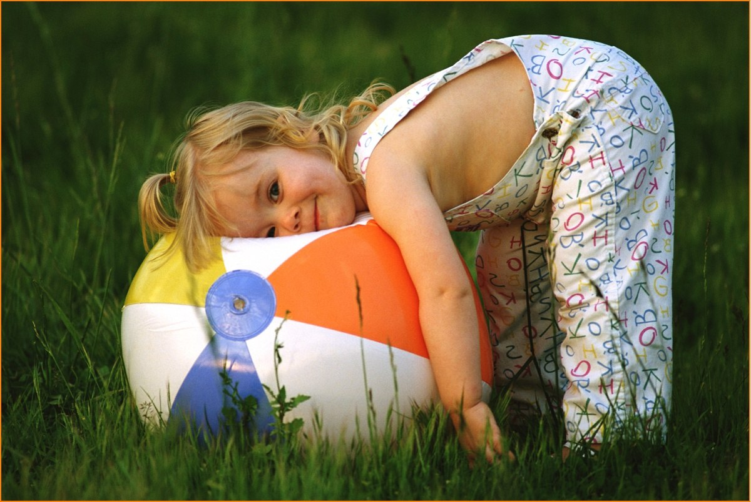
«Шла коза на каблуках»
Шла коза на каблуках. В модных красных сапогах.
(Идем на носочках)
По дорожке: цок-цок-цок! Поломала каблучок.
(Идем прихрамывая)
Вот коза на одной ножке. Поскакала по дорожке Прыг-скок, прыг-скок!
(Скачем на одной ножке)
Вновь сломала каблучок!
(Осторожно падаем на пол)
Вот коза сняла сапожки, Зашагала по дорожке: Топ-топ! Топ-топ! Как легко без каблуков!
(Весело шагаем)
Игровая деятельность

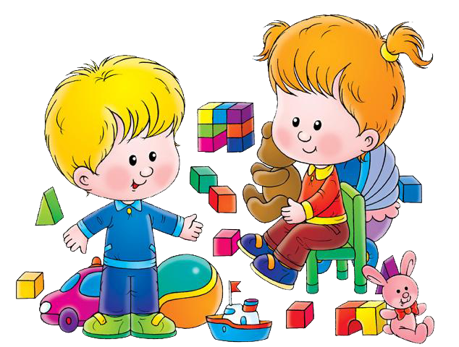
детей раннего возраста

Безбородова Т. С.
Воспитатель МКДОУ «Д/с №6» с. Верхняя Кабанка

